超宽带EMI滤波器的设计
来源：互联网
1．引言
近十几年来，作为微波实验基础设施的屏蔽室，其应用的频率范围不断扩展，频率高端已由1GHz增加到18GHz，甚至40GHz，预计未来的趋势还会增加到60GHz，甚至100GHz。为保证屏蔽室在整个适用频段范围的屏蔽效能，即不因电源线或信号线的引入而使干扰信号也被引入或引出屏蔽室，这就要求屏蔽室的电源滤波器和信号滤波器在同样的频段范围具有规定的插入损耗。
文中介绍的超宽带EMI滤波器在频率高端的处理方法是利用电介质或磁介质的电损耗或磁损耗将高频干扰信号转变成热量，从而实现滤波的效果。我们在滤波器中填充的电磁介质对于低频电磁波的吸收作用较弱，不会造成有用信号的大幅度衰减。
2．超宽带EMI滤波器的设计思路
超宽带EMI滤波器在频率低端采用LC反射式滤波原理，在频率高端采用高性能吸波材料的吸收式滤波原理。滤波器设计过程中，先根据需求方提供的通带截止频率、阻带插入损耗和额定电流以及漏电流的规定对滤波器的低频端进行计算机建模，这样就可以得到所需电感和电容的数目以及相应的元件值，进而画出相应的电路图。由于EMI滤波器只需满足要求的截止频率和插入损耗，没有特别的频率响应限制，因而低频端建模采用的是电路简单并且元器件较少的切比雪夫滤波响应，可减小滤波器的体积和重量。
低频端仅能解决100MHz以下的频段，100MHz以上的频段由于电路中导线的分布电感和电感线圈的分布电容等分布参数的影响导致LC滤波电路性能下降甚至完全失效。高频端的处理方法是加工一段空心同轴线，在同轴线的内外导体之间填充磁损耗和电损耗很高的吸波材料，将高频干扰信号在传播路径中衰减掉。同轴线内外导体之间填充的电介质或磁介质，如铁氧体、导电碳黑等多为导体，会导致同轴线内外导体短路，为此需要在内外导体之间增加一层绝缘层。
低频端的LC滤波电路在100MHz以下的频段具有较好的插入损耗性能，但是由于电路中的电感线圈和电容都是集总参数元件，当工作频率高到100MHz时，电感线圈中的分布电容和电容器中的分布电感会变成占主导地位的参数，使这类滤波器的插入损耗性能明显恶化。在高频时，填充吸波材料的同轴线却具有良好的插入损耗特性。若要求从低频10kHz到微波波段40GHz都具有良好的EMI抑制性能，则需要将两种滤波器串接使用，这样就形成了频率低端的反射式滤波和频率高端的吸收式滤波的超宽带EMI滤波器的设计思路。
3．超宽带EMI滤波器设计的应用举例
我们以电源滤波器为例，假设需求方有如下的技术要求：通带截止频率fp=1kHz，阻带起始频率fs=10kHz，通带内衰减小于3dB，阻带内衰减大于100dB，并且阻带要延伸到40GHz的上限频率。
先处理低频端部分，采用切比雪夫逼近进行建模。切比雪夫滤波器又称为等波纹滤波器，这种滤波器的衰减在通带内呈现等起伏特性，起伏的大小标志着衰减对理想均匀特性的最大偏离程度；过渡带内的衰减具有比巴特沃斯滤波器更快的增长速率；阻带内的衰减在不考虑分布参数的条件下将呈现出单调增加的趋势。根据以上的技术要求可以确定切比雪夫滤波器的阶数为5，元器件的连接方式分为T型和π型两种。T型电路奇数项元件为电感，偶数项元件为电容，这样所需的电感数目较多，在滤波器的实际制作中影响滤波器体积的主要是电感线圈的大小，采用T型电路很容易造成滤波器体积庞大，不易放置，因此元器件的连接多半采用的是π型电路。π型电路奇数项元件为电容，偶数项元件为电感，其电路图如图1所示。
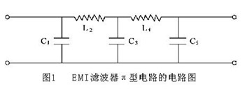
π型电路
图中C1=6.4μF，L2=3.5mH，C3=8.4μF，L4=3.5mH，C5=6.4μF。假设输入端和输出端的负载电阻都为50Ω，对图1的电路进行拉普拉斯变换，可以求出此LC滤波电路在低频端插入损耗的频率响应，其结果如图2所示。通带内插入损耗具有起伏特性，但都不会高于3dB；过渡
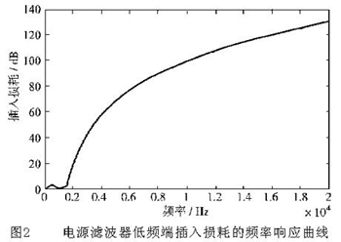
滤波电路在低频端插入损耗的频率响应
带插入损耗从3dB迅速上升到100dB；阻带内插入损耗呈现单调上升的趋势。
对高频端的处理，先加工一定长度的同轴线，然后在内外导体之间填充吸波材料，由于吸波材料一般都具有导电性能，因此需要保证内外导体之间的绝缘性能。将低频端的LC滤波电路和高频端的介质同轴线串接，用金属壳体屏蔽封装，便得到超宽带EMI滤波器。表1给出了此滤波器插入损耗的检测数据，阻带内的插入损耗都大于100dB，满足预先的要求。
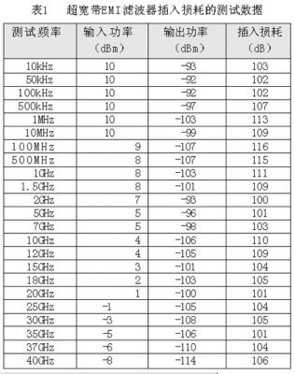
滤波器插入损耗的检测数据
4.结论
本文所介绍的超宽带EMI滤波器在大于10GHz的频段仍然具有100dB以上的插入损耗，克服了传统LC滤波器在频率高端由于电路分布参数影响导致滤波性能下降的弊端。这种超宽带EMI滤波器非常适合40GHz甚至更高工作频率的屏蔽室使用，可以防止干扰信号通过电源线或信号线进出屏蔽室。

